**侯郭垒简介**

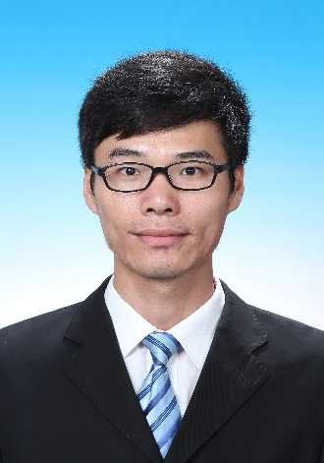

侯郭垒（1990.01.29-），男，汉族，山东嘉祥县人，法学博士，山东理工大学法学院讲师，硕士生导师，担任山东理工大学师德宣讲团首批成员；山东理工大学法学学士（2010-2014），中南财经政法大学法学硕士（2014-2017），中南财经政法大学法学博士（2017-2020）。侯郭垒博士长期致力于法哲学与法学方法论、法律逻辑、法律论证、非形式逻辑等领域的研究，尤其关注论证型式及法律论证型式方面的研究。此外，还开拓数字法学、人工智能法学研究的新领域。近年来，在《法学论坛》《法律方法》《湖北大学学报（哲学社会科学版）》《理论与现代化》《数据法学》等中文核心期刊发表学术论文十余篇；主持厅局级项目一项，参与、参加国家级项目三项、省级课题三项，并取得多项研究成果。在第十届“众成清泰杯”山东省高等学校大学生模拟法庭比赛中，率队荣获团体特等奖、最佳辩方书状奖，本人被评为优秀指导教师；荣获第26次山东省法学优秀成果奖二等奖，获奖论文《自动驾驶汽车风险的立法规制研究》（《法学论坛》2018年第5期）；在教学方面教授《法理学》《法律逻辑学》《法学方法论》《数字法学》《法律职业伦理》等课程。

邮 箱：houguolei129@163.com